卷 号
卷内编号
密 级

HD20200620XQ001
云迪在线网络学习平台
分 类:  <模板>  使用者:  <项目组>  文档编号:  HD-TS-301  四川华迪信息技术有限公司 | 软件架构文档  Version：1.0  项 目 承 担 部 门：中北大学JAVA华迪实训1组  撰 写 人（签名）：邢小珂  完 成 日 期：2020-07-02  本文档 使 用部门： ■主管领导 ■项目组  □客户（市场） □维护人员 □用户  评审负责人（签名）：  评 审 日 期：
分 类:  <模板>  使用者:  <项目组>  文档编号:  HD-TS-301  四川华迪信息技术有限公司 | 
文档信息
标题: 软件架构文档
作者: 邢小珂
创建日期: 2020年6月 28日
上次更新日期: 2020-07-02
版本: V0.1
部门名称: 中北大学JAVA华迪实训1组

修订文档历史记录
日期 | 版本 | 说明 | 作者
2020-06-29 | 0.120200628001 | 草稿 | 邢小珂
2020-07-02 | 1.020200702001 | 正式发布 | 邢小珂

目录
1. 简介 4
1.1 目的 4
1.2 范围 4
1.3 定义、首字母缩写词和缩略语 4
1.4 参考资料 4
1.5 概述 4
2. 构架表示方式 4
3. 构架目标和约束 4
4. 关键用例视图 4
4.1 查询方案 5
4.2 添加课程方案 5
4.3 删除课程 6
4.4 查询资源 6
4.5 上传 6
4.6 创建文件夹 6
4.7 查询计划 6
4.8 新增计划 6
4.9 编辑计划 6
4.10 评论计划 6
4.11 停用计划 6
4.12 删除计划 6
4.13 重置计划 6
5. 层次结构 6
6. 逻辑视图 7
6.1 概述 7
6.2 表述层 7
6.3 逻辑层 7
6.4 数据层 8
7. 数据视图（可选） 10

Error: Reference source not found

简介
本文档用于对整个系统的软件构架进行初步的简要描述。

目的
本文档将从构架方面对系统进行综合概述，其中会使用多种不同的构架视图来描述系统的各个方面。它用于记录并表述已对系统的构架方面作出的重要决策。

范围
作用于整个精化，构建阶段，将影响与上述活动相关的角色。

定义、首字母缩写词和缩略语
参见《词汇表》

参考资料
《词汇表》、《前景》、《用例模型》、《用例描述文档》、《实现规约》、《项目开发计划》

概述
略

构架表示方式
本文档采用 UML 分析设计语言对软件备选构架进行描述，使用 Rational Rose 工具生成软件构
架的用例视图、逻辑视图。对于进程视图、部署视图和实施视图，由于在本软件备选构架中作
用不明显，因而略去。

构架目标和约束
用户操作简单，系统稳定性高、可扩展性高，构件重用性好，语言版本可扩展，采用面向对象
进行分析与设计

关键用例视图
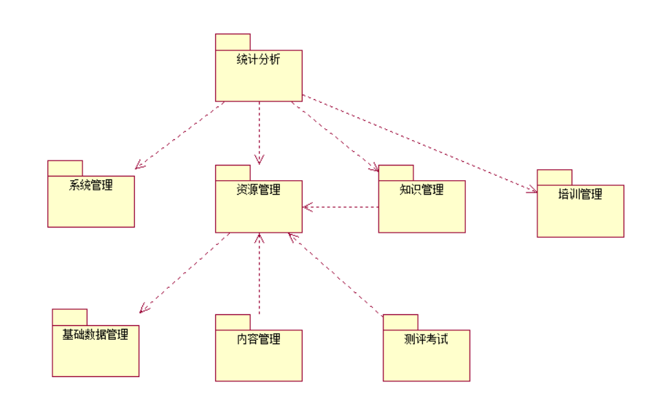
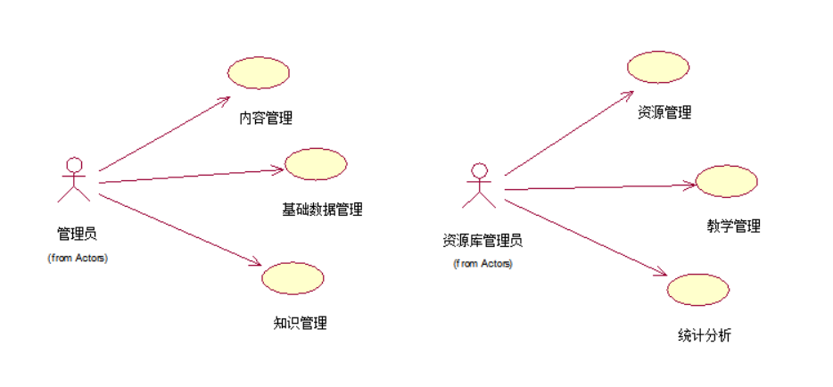

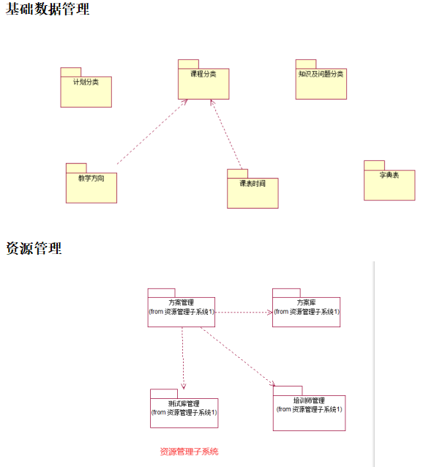

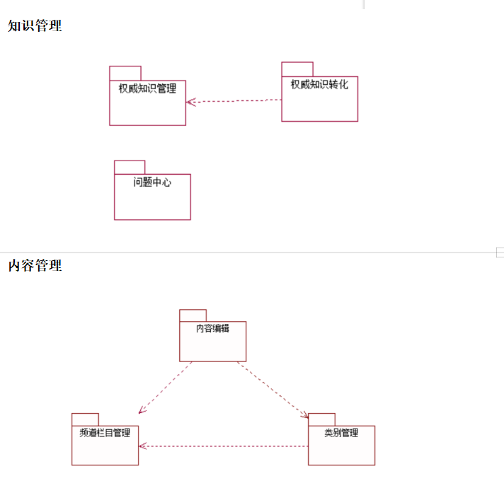

查询方案
管理员能够查询已经创建的课程方案

添加课程方案
管理员能够新添加课程方案

删除课程
管理员能够删除现有的课程方案

查询资源
管理员能够查询已经上传的课程资源

上传
管理员能够上传课程资源

创建文件夹
管理员能够创建用来存放资源的文件夹目录

查询计划
管理员能够查询已经创建的教学计划

新增计划
管理员能够新增教学计划

编辑计划
管理员能够编辑已有的教学计划

评论计划
管理员能够对已有的教学计划进行评论

停用计划
管理员能够将已启用的教学计划停用

删除计划
管理员能够将已有的教学计划删除

重置计划
管理员能够就计划重置

层次结构
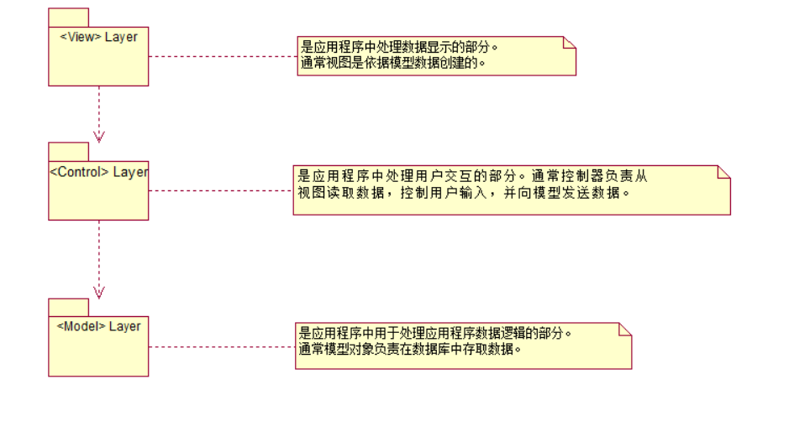

逻辑视图

概述
说明构架的逻辑视图。这种视图说明了最为重要的类、它们在服务包和子系统中的组织形式以及将这些子系统组织为层的方式。另外还说明了最为重要的用例实现（例如，构架的动态方面）。为了说明在构架方面具有重要意义的类、子系统、包和层的相互关系，可能会在逻辑视图中包含类图

表述层

6.2.1 基础数据管理
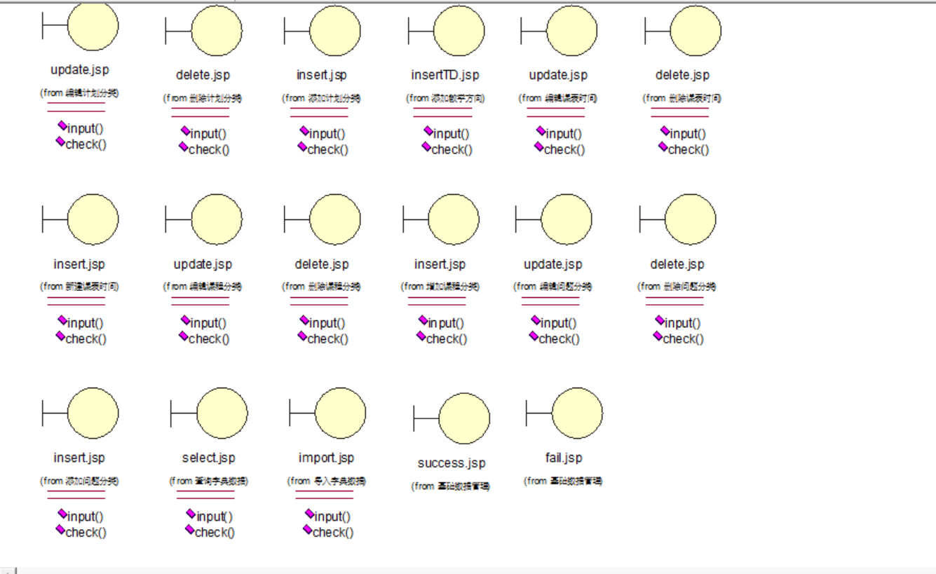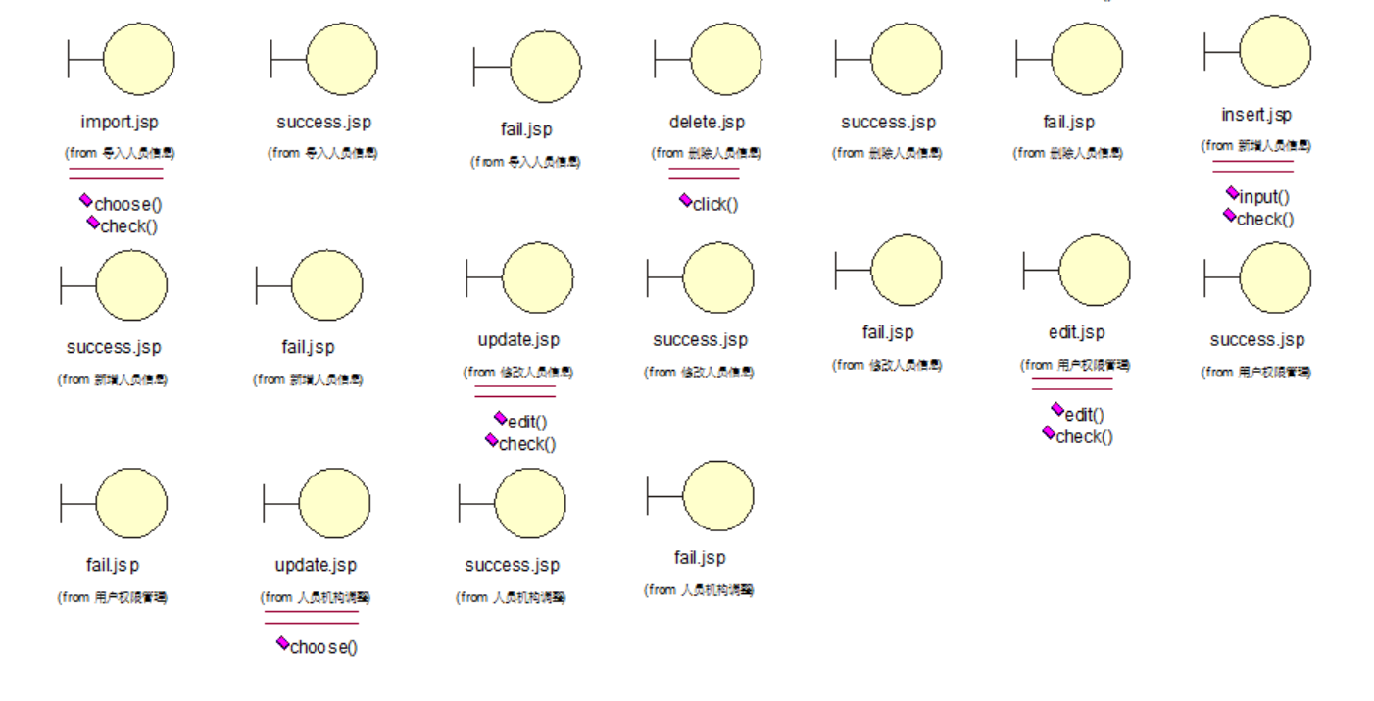

6.2.2 系统管理
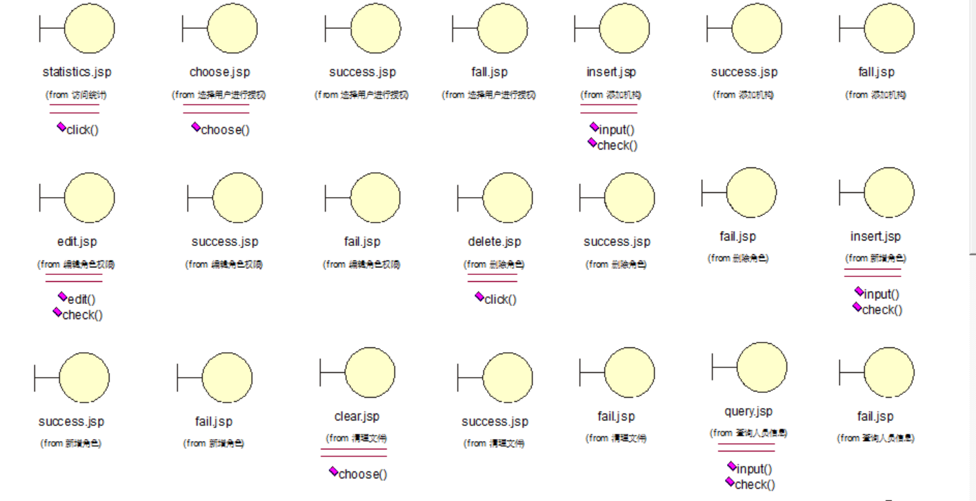

6.2.3 知识管理
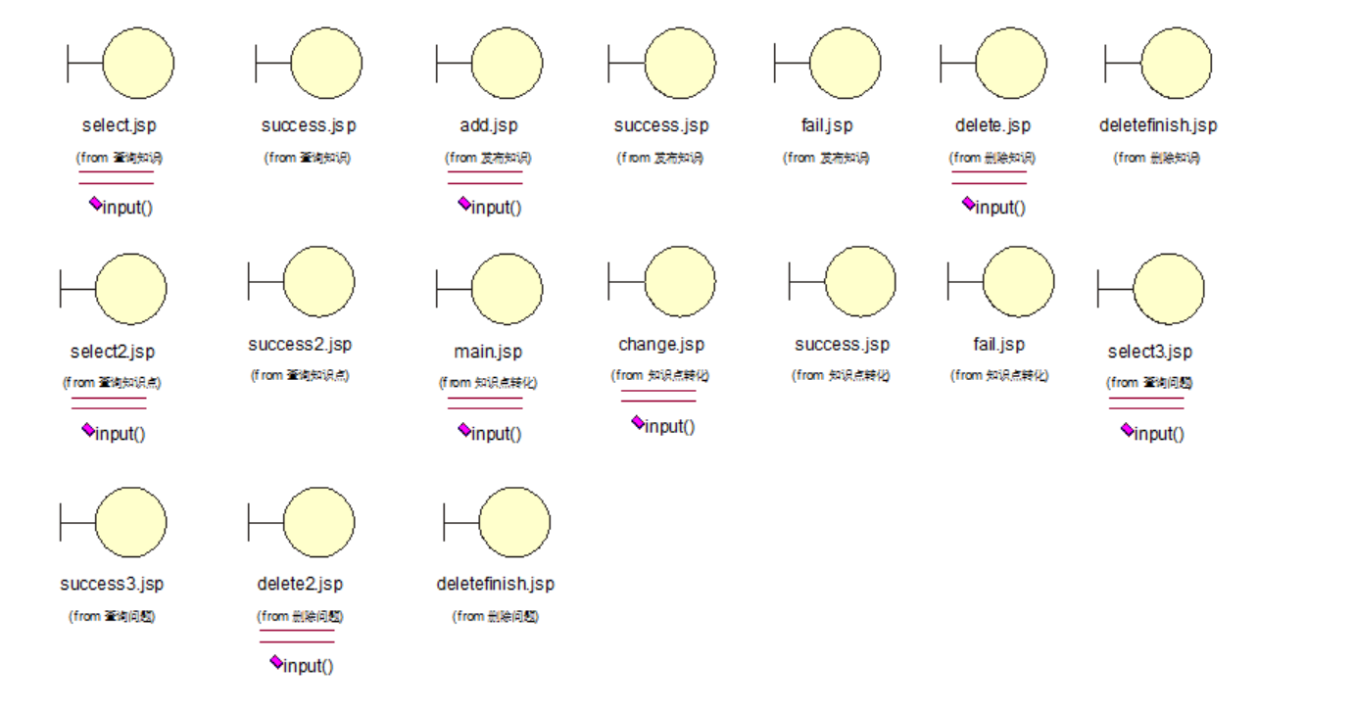

6.2.4 资源管理
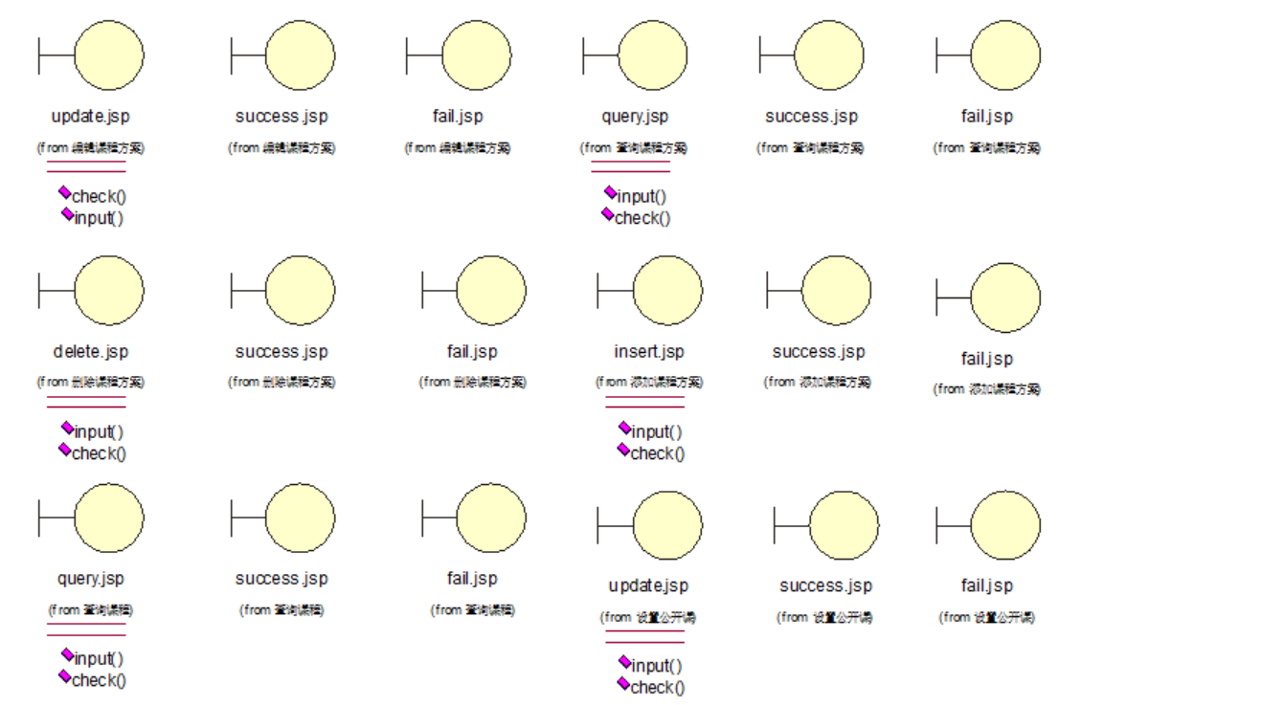
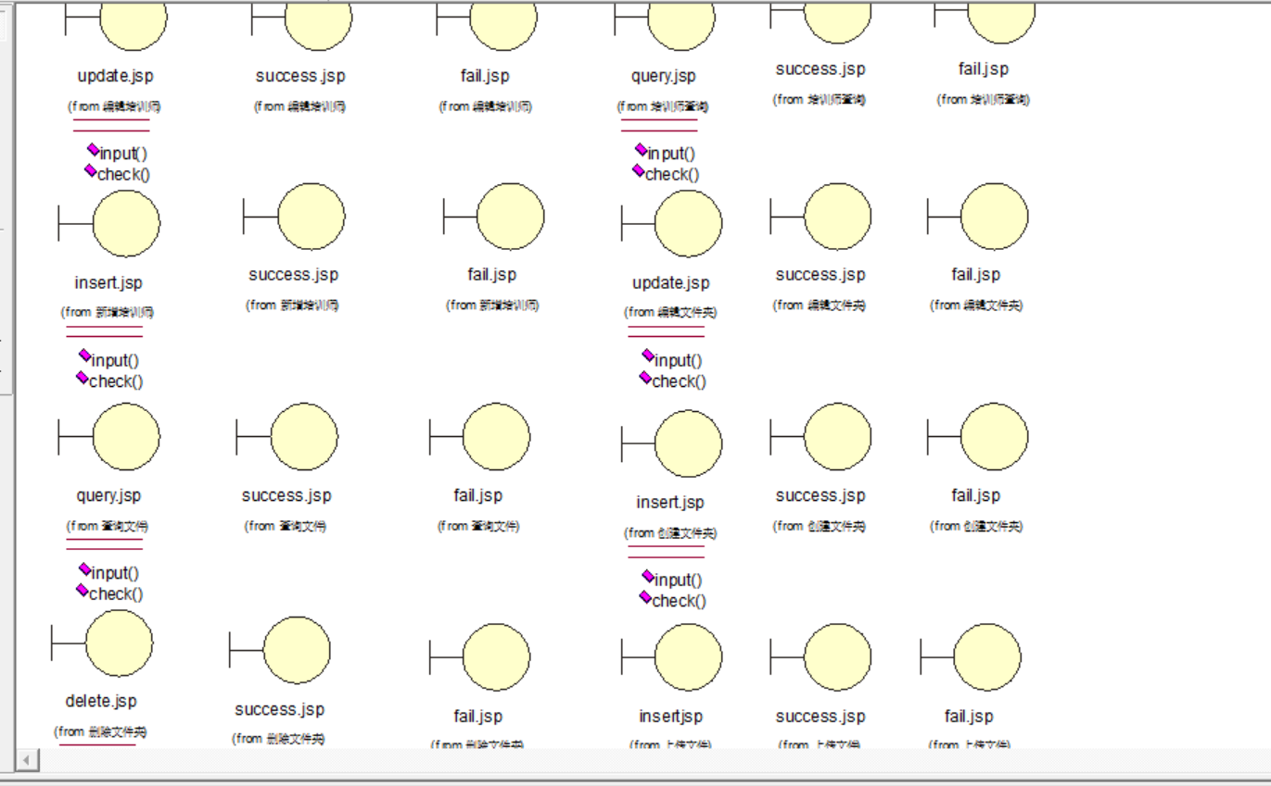

6.2.5内容管理
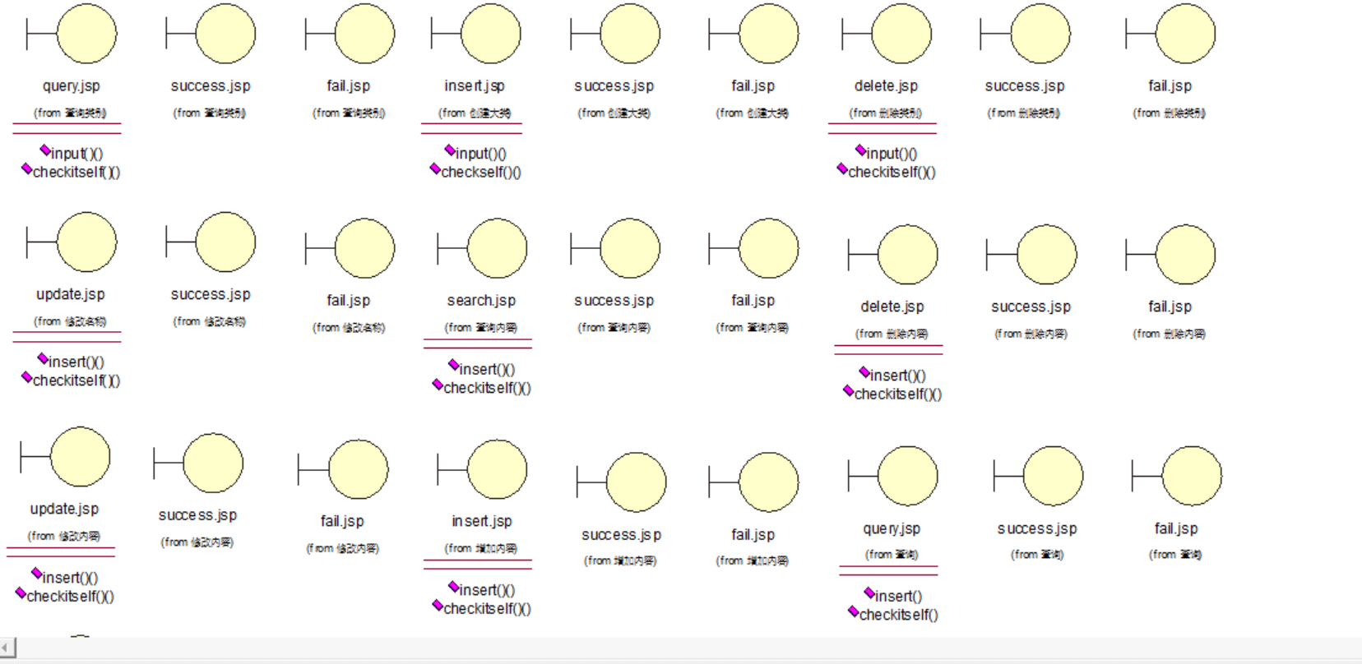

控制层

6.3.1 基础数据管理
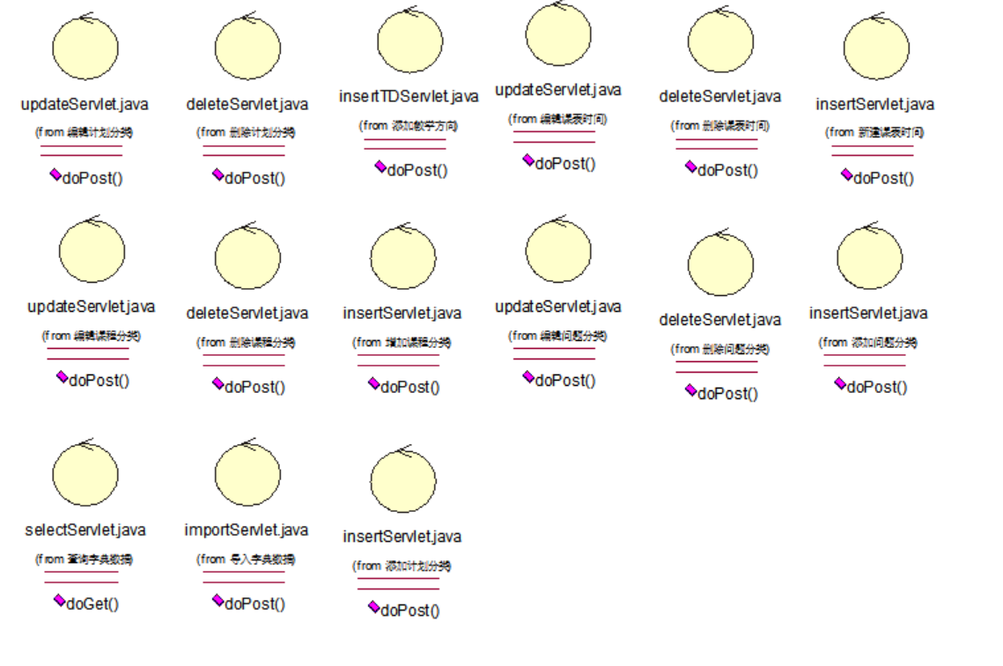

6.3.2 内容管理
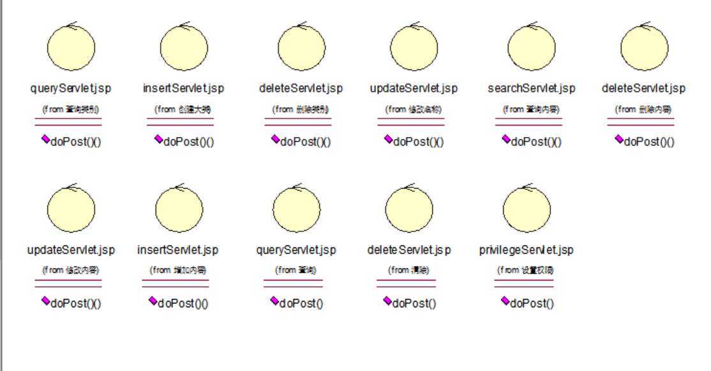

6.3.3 系统管理
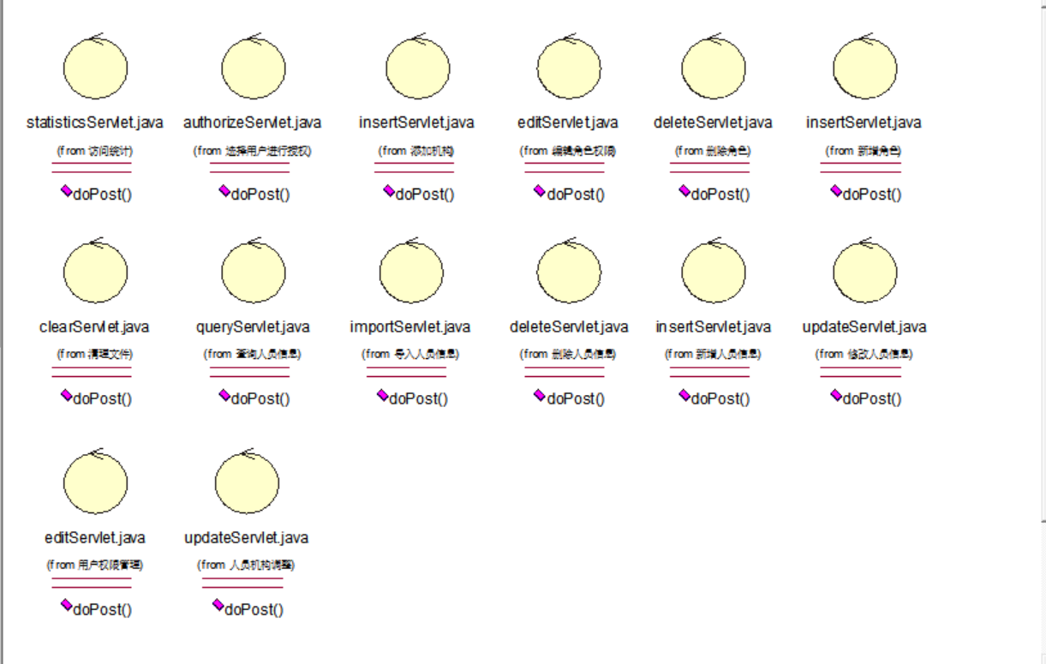

6.3.4 知识管理
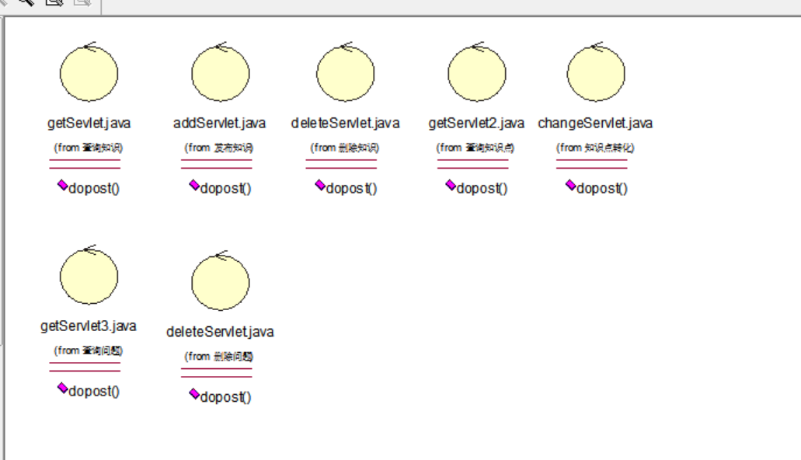

6.3.5 资源管理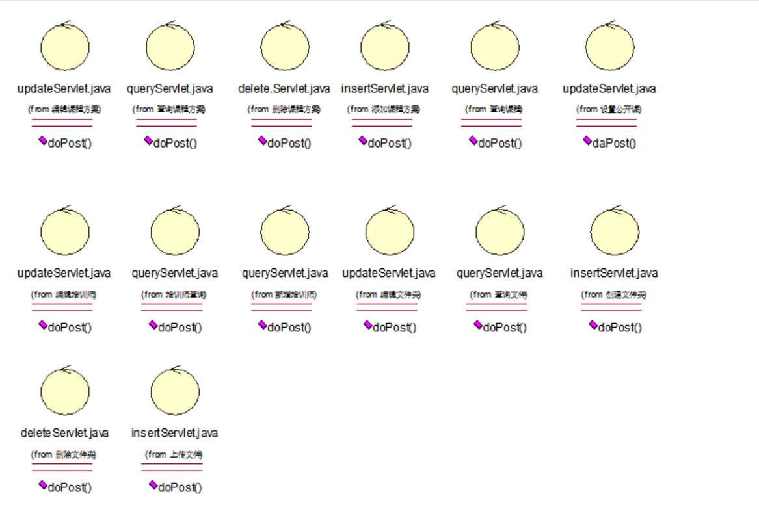

6.4数据层

6.4.1基础数据管理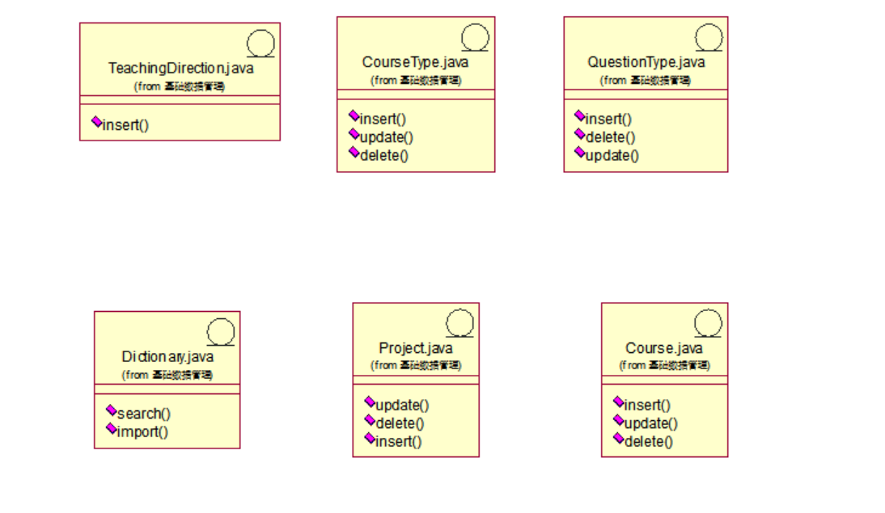

6.4.2内容管理
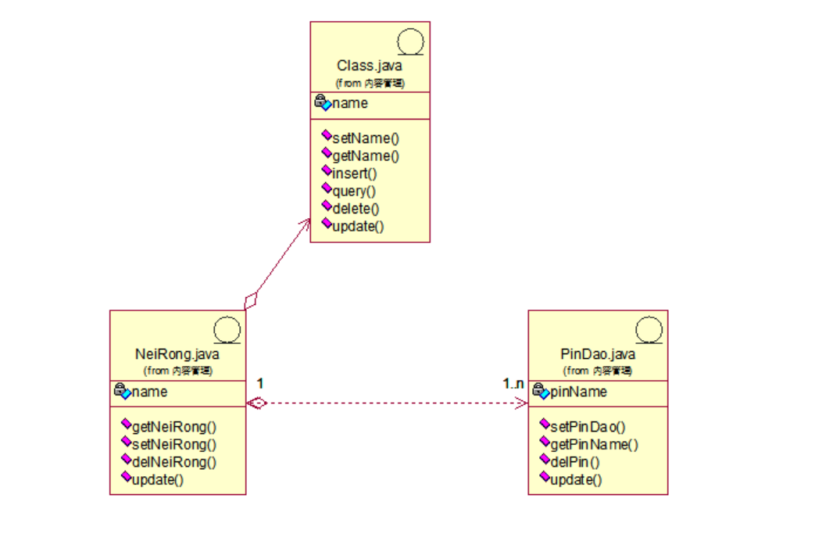

6.4.3系统管理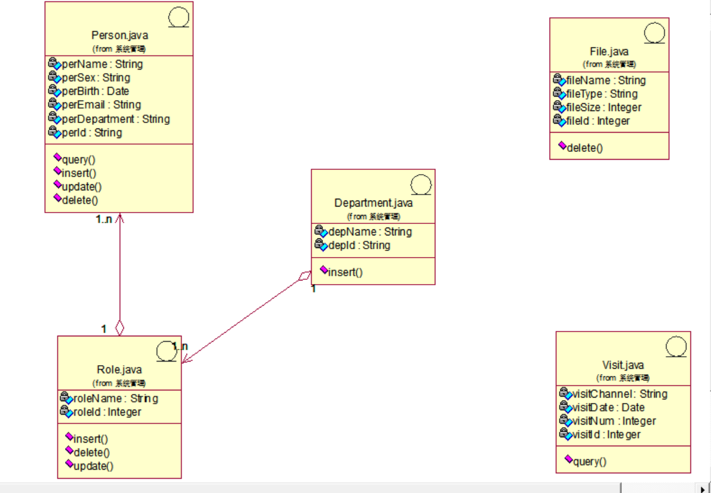

6.4.4知识管理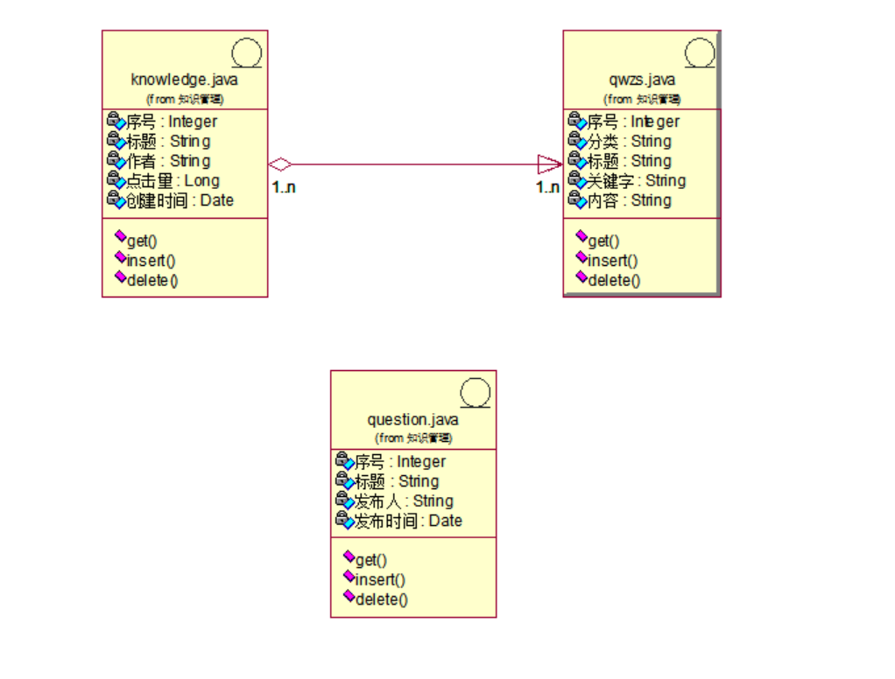

6.4.5资源管理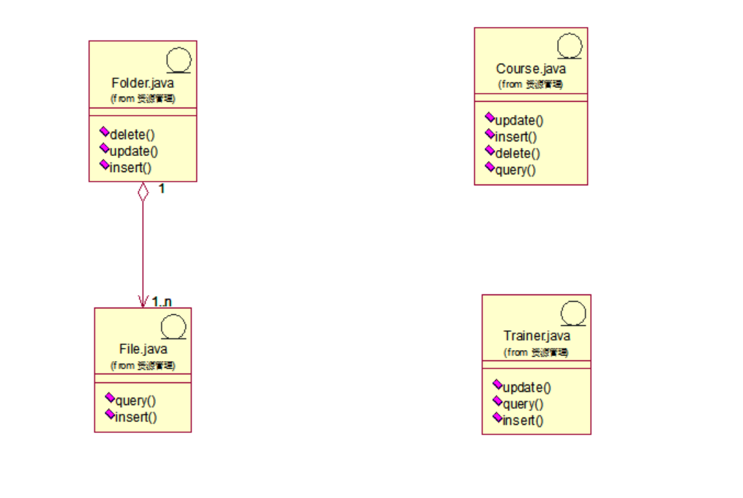

数据视图（可选）
